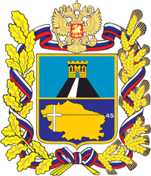
МИНИСТЕРСТВО ОБРАЗОВАНИЯ
СТАВРОПОЛЬСКОГО КРАЯ

ПРОГРАММА
проведения заседания коллегии
министерства образования Ставропольского края

О ходе реализации решения коллегии
министерства образования Ставропольского края
от 11.12.2008 года «О работе министерства
образования и образовательных учреждений
Ставропольского края по модернизации начального и среднего профессионального образования

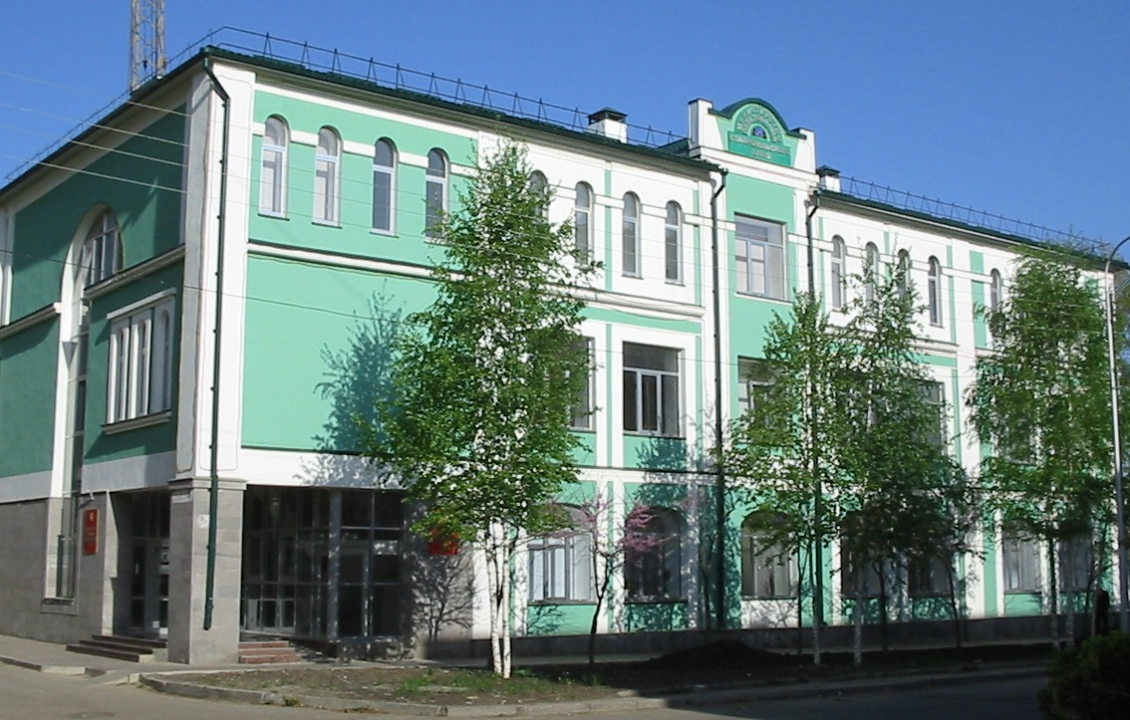

г. Ставрополь
14 декабря 2011 года

УТВЕРЖДАЮ
Министр образования
Ставропольского края

___________ И.В. Кувалдина
«_08__» _____декабря_ 2011 г.

ПРОГРАММА
проведения расширенного заседания коллегии
министерства образования Ставропольского края

О ходе реализации решения коллегии министерства
образования Ставропольского края от 11.12.2008 года
«О работе министерства образования и образовательных
учреждений Ставропольского края по модернизации
начального и среднего профессионального образования

Дата проведения: 14 декабря 2011 г., 14.30 часов.
Место проведения: актовый зал министерства
образования Ставропольского края (г. Ставрополь,
ул. Ломоносова, 3)
Количество участников: 150 человек, руководители, заместители руководителей учреждений начального и среднего профессионального образования края, руководители органов управления образованием администраций муниципальных районов и городских округов, представители министерств и ведомств, объединений работодателей, педагогические работники, представители средств массовой информации

13.30 – 14.00 | Заезд и регистрация участников коллегии
14.00 – 14.30 | Демонстрация слайдов о профильных ресурсных центрах учреждений профессионального образования Ставропольского края
14.30 – 14.40 | Открытие коллегии. Утверждение повестки дня и регламента работы  Ирина Владимировна Кувалдина, министр образования Ставропольского края, председатель коллегии
14.40 – 14.50 | Приветственное слово участникам коллегии  Василий Вячеславович Балдицын, заместитель председателя Правительства Ставропольского края
11.50 – 15.10 | Доклад «О ходе реализации решения коллегии от 11.12.2008 г. «О работе министерства образования и образовательных учреждений Ставропольского края по модернизации начального и среднего профессионального образования»  Василий Васильевич Лямин, первый заместитель министра образования Ставропольского края
Выступления:
15.10 – 15.20 | «Формирование прогнозной потребности отраслей экономики в квалифицированных кадрах, в целях организации их профессиональной подготовки, переподготовки и повышения квалификации в системе профессионального образования края»  Людмила Леонидовна Шагинова, министр социального развития и занятости населения Ставропольского края
15.20 – 15.30 | «Кадровое обеспечение сельскохозяйственной отрасли Ставропольского края»  Татьяна Михайловна Бреева, заместитель министра сельского хозяйства Ставропольского края
15.30 – 15.40 | «Перспективы развития отраслей промышленности, энергетики и транспорта Ставропольского края и потребности в обеспечении их высококвалифицированными специалистами»  Дмитрий Рафаилович Саматов, министр промышленности, энергетики и транспорта Ставропольского края
15.40 – 15.50 | «Пути взаимодействия работодателей и учреждений профессионального образования в подготовке специалистов и создании центров сертификации профессиональных квалификаций выпускников учреждений профессионального образования и других категорий граждан, прошедших профессиональное обучение».  Василий Павлович Травов, президент Конгресса деловых кругов Ставрополья
15.50 – 16.00 | «Создание в Ставропольском крае благоприятных условий для профессиональной ориентации, подготовки и трудоустройства рабочих кадров и специалистов в электроэнергетике»  Александр Евгеньевич Ужанов, директор по информационной политике и коммуникациям ОАО «Холдинг МРСК» г. Москва
16.00 – 16.15 | Перерыв в работе коллегии
16.15 – 16.25 | «Межрегиональный ресурсный центр, как функциональная модель эффективной профессиональной подготовки специалистов сельского хозяйства»  Ольга Михайловна Лисова, проректор ФГОУ ВПО «Ставропольский государственный аграрный университет»
16.25 – 16.35 | «Место и роль профильного ресурсного центра в развитии приоритетных отраслей экономики Ставропольского края»  Дмитрий Александрович Саховский, директор ГБОУ СПО «Георгиевский региональный колледж «Интеграл»
16.35 – 16.45 | «Повышение качества подготовки рабочих кадров и специалистов среднего звена в Ставропольском крае через реализацию федеральных государственных образовательных стандартов нового поколения»  Игорь Николаевич Минайло, проректор ГБОУ ВПО «Невинномысский государственный гуманитарно-технический институт»
16.45 – 16.55 | «Совместная работа образовательного учреждения и работодателей в организации подготовки специалистов, востребованных на рынке труда курортного региона»  Наталья Павловна Башкатова, директор ФГОУ СПО «Пятигорский торгово-экономический техникум»
16.55 – 17.05 | «Роль мастера производственного обучения в подготовке квалифицированных рабочих кадров, отвечающих требованиям инновационного развития отраслей экономики»  Анна Владимировна Жураковская, мастер производственного обучения ГБОУ СПО «Ставропольский государственный политехнический колледж»
17.05 – 17.15 | «Содействие занятости обучающихся и трудоустройству выпускников – важная составляющая в организации работы образовательного учреждения на современном этапе»  Инна Владимировна Переверзева, директор ГБОУ СПО «Невинномысский агро-технологический колледж»
17.15 – 17.20 | Обсуждение проекта решения коллегии по вопросу «О ходе реализации решения коллегии от 11.12.2008 г. «О работе министерства образования и образовательных учреждений Ставропольского края по модернизации начального и среднего профессионального образования»  Ирина Владимировна Кувалдина, министр образования Ставропольского края
17.20 – 17.35 | Награждение педагогических работников отраслевыми наградами и наградами Ставропольского края
17.35 – 17.40 | Заключительное слово Ирины Владимировны  Кувалдиной, министра образования Ставропольского края  Закрытие заседания коллегии

